**Ένωσε κάθε φιγούρα με το όνομά της!**

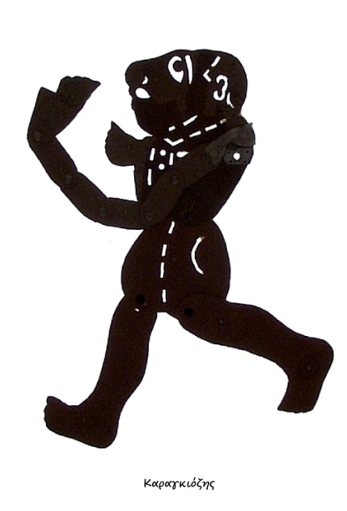

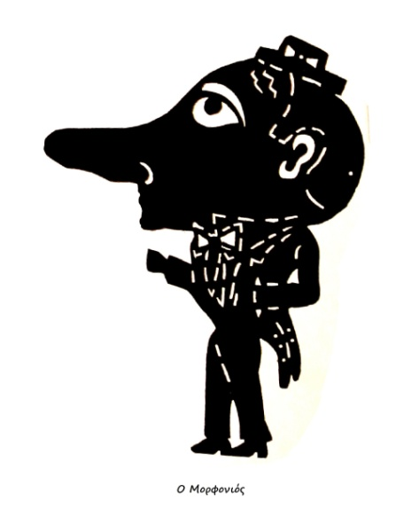

**ΜΟΡΦΟΝΙΟΣ**

**ΚΑΡΑΓΚΙΟΖΗΣΣΣ**

**ΔΙΟΝΥΣΙΟΣ**